Estructuración e Implementación de la tarea_1 de Despliegue de ML

1. Módulo 1: Preparación y Guardado del Bundle (01_entrenamiento.ipynb)
El primer paso se enfoca en ejecutar el notebook proporcionado para asegurar que el modelo se entrene en su totalidad y se obtenga la información necesaria.
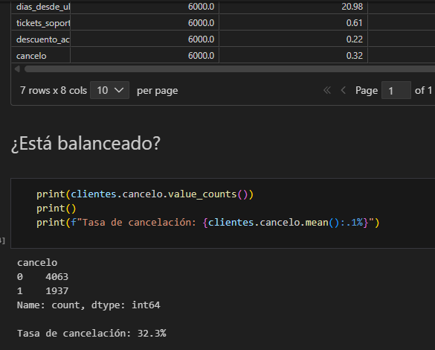
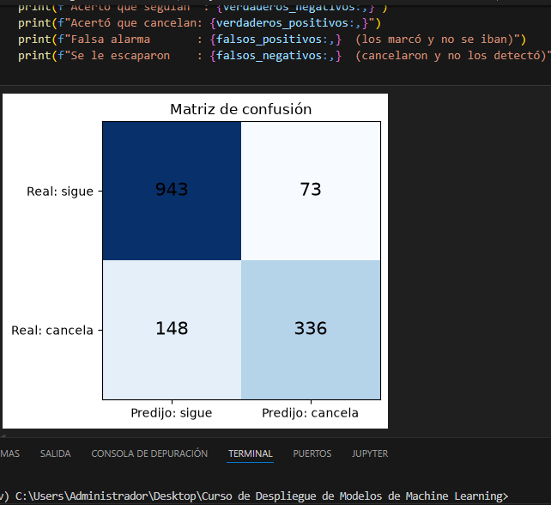
Pasos de Ejecución
- Ejecutar el Notebook: Ejecutar todas las celdas del archivo .ipynb sin modificarla lógica del modelo.
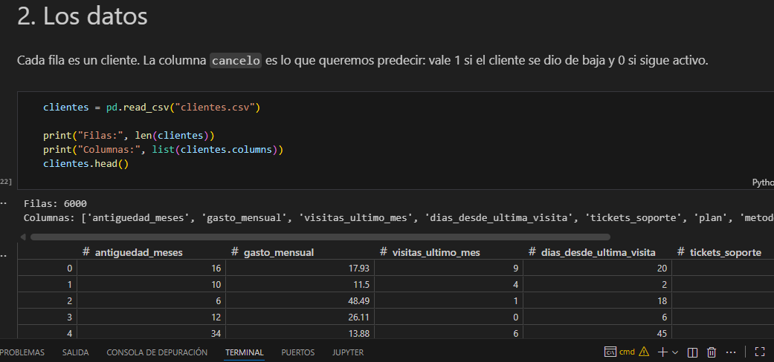
- Construcción del Diccionario bundle: Recopilar los metadatos y artefactos directamente desde el entorno de ejecución, evitando ingresar valores manuales:
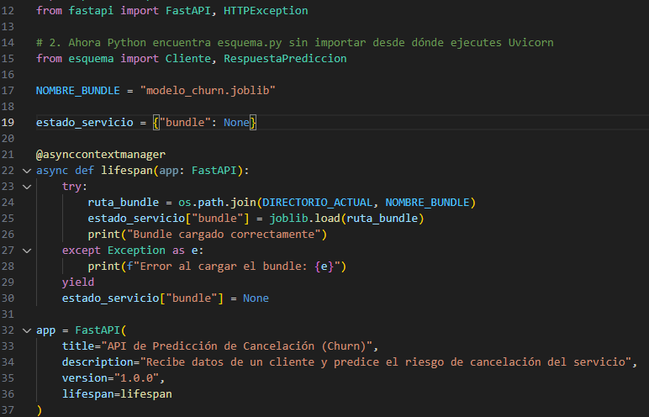
  - modelo: El objeto Pipeline o estimador entrenado.
  - columnas_entrada: Lista de columnas utilizadas para la inferencia.
  - columnas_numericas: Variables numéricas seleccionadas.
  - columnas_categoricas: Variables categóricas seleccionadas (plan, metodo_pago).
  - valores_plan: Lista de categorías válidas extraídas del dataset (basico, estandar, premium).
  - valores_metodo_pago: Lista de métodos de pago válidos (tarjeta, transferencia, efectivo).
  - umbral: Umbral de decisión seleccionado en la evaluación.
  - metricas: Diccionario con las métricas obtenidas (Accuracy, Precision, Recall, F1, ROC-AUC).
  - fecha_entrenamiento: Fecha y hora actual capturada vía datetime.now().
  - filas_usadas: Longitud del dataset de entrenamiento.
  - versiones_librerias: Versiones de pandas, numpy, scikit-learn y joblib.
- Exportación: Guardar el objeto resultante utilizando la librería joblib:
import joblib
joblib.dump(bundle, "modelo_churn.joblib")
Validación de Consistencia: Re-cargar el archivo modelo_churn.joblib y realizar una predicción sobre el cliente de prueba. Confirmar que la probabilidad predicha por el bundle sea exactamente igual a la del modelo original en memoria.

2. Módulo 2: Definición de Esquemas de Entrada (esquemas.py)
Para garantizar la integridad de los datos que recibirá la API, se utiliza Pydantic para definir un contrato estricto de validación.
Estructura de la clase Cliente
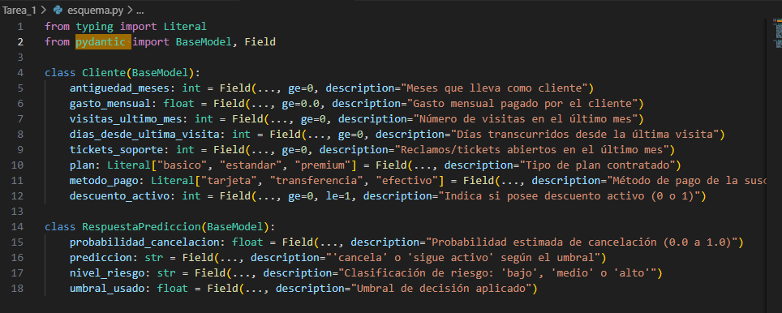
from typing import Literal
from pydantic import BaseModel, Field
class Cliente(BaseModel):
antiguedad_meses: int = Field(..., ge=0, le=120, description="Meses de antigüedad del cliente")
gasto_mensual: float = Field(..., ge=0.0, le=5000.0, description="Gasto mensual en la plataforma")
visitas_ultimo_mes: int = Field(..., ge=0, le=500, description="Número de visitas registradas el último mes")
dias_desde_ultima_visita: int = Field(..., ge=0, le=365, description="Días transcurridos desde su última visita")
tickets_soporte: int = Field(..., ge=0, le=50, description="Cantidad de tickets de soporte creados")
plan: Literal["basico", "estandar", "premium"] = Field(..., description="Plan contratado")
metodo_pago: Literal["tarjeta", "transferencia", "efectivo"] = Field(..., description="Método de pago registrado")
descuento_activo: int = Field(..., ge=0, le=1, description="Indica si tiene descuento activo (0 o 1)")
3. Módulo 3: Construcción de la API REST (main.py)
Creación de un servicio con FastAPI que carga el artefacto guardado y aplica las reglas de negocio para clasificar el riesgo de los clientes.
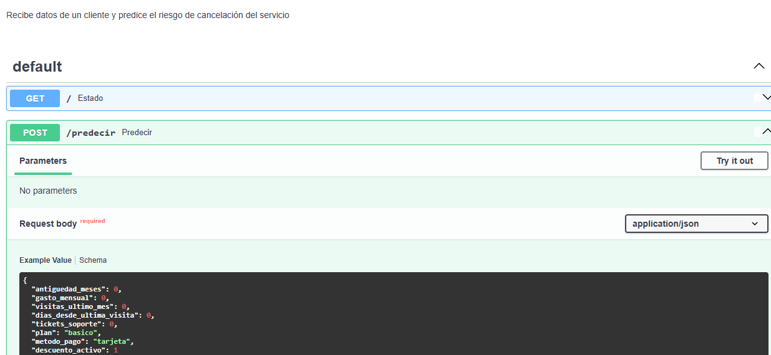
Estructura Principal de main.py
import joblib
import pandas as pd
from fastapi import FastAPI, HTTPException
from esquemas import Cliente
app = FastAPI(
title="API de Predicción de Cancelación de Clientes (Churn)",
version="1.0.0"
)
# Cargar el bundle al iniciar el servicio
try:
bundle = joblib.load("modelo_churn.joblib")
modelo = bundle["modelo"]
umbral = bundle.get("umbral", 0.5)
except Exception as e:
raise RuntimeError(f"Error al cargar modelo_churn.joblib: {e}")
@app.get("/")
def read_root():
return {
"mensaje": "API de Predicción de Churn operativa",
"umbral_configurado": umbral,
"fecha_entrenamiento": bundle.get("fecha_entrenamiento")
}
@app.post("/predecir")
def predecir(cliente: Cliente):
# Convertir objeto pydantic a DataFrame de pandas
data = pd.DataFrame([cliente.model_dump()])
# Calcular probabilidad de cancelación (Clase 1)
probabilidad = float(modelo.predict_proba(data)[0][1])
# Determinar decisión basada en el umbral
prediccion = "cancelo" if probabilidad >= umbral else "sigue"
# Determinar nivel de riesgo
if probabilidad < 0.35:
nivel_riesgo = "bajo"
elif probabilidad < 0.70:
nivel_riesgo = "medio"
else:
nivel_riesgo = "alto"
return {
"probabilidad_cancelacion": round(probabilidad, 4),
"prediccion": prediccion,
"nivel_riesgo": nivel_riesgo,
"umbral_usado": umbral
}
4. Módulo 4: Pruebas del Servicio y Captura de Evidencias
- Ejecución del Servidor: Ejecutar en la terminal:
uvicorn main:app –reload
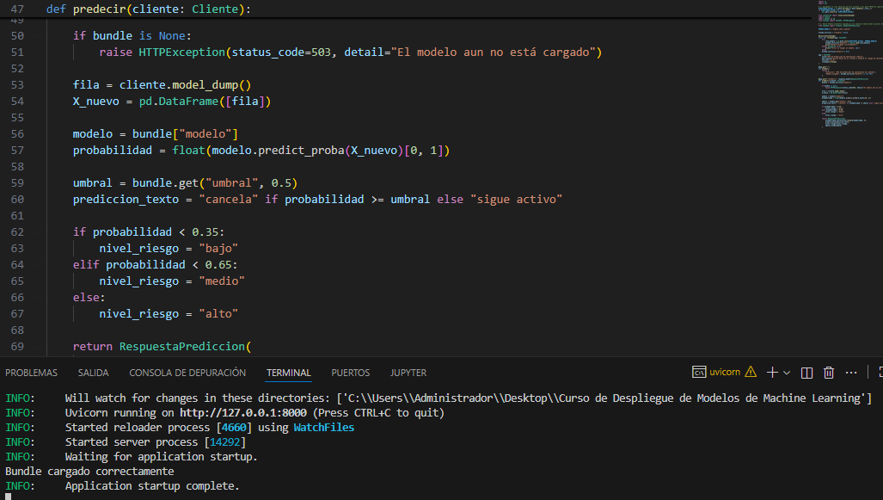

Acceso a la Interfaz OpenAPI: Ingresar a la URL local: [http://127.0.0.1:8000/docs](http://127.0.0.1:8000/docs).
Casos de Prueba a Documentar:
- Caso 1: Cliente de Riesgo Alto
  - Valores sugeridos: Baja antigüedad, alto número de días sin visitar, múltiples tickets de soporte (ej. antiguedad_meses: 2, dias_desde_ultima_visita: 45, tickets_soporte: 4, plan: "basico").
  - Captura de pantalla requerida: Formulario /predecir completado en /docs y la respuesta JSON devuelta con nivel_riesgo: "alto".

  - Caso 2: Cliente de Riesgo Bajo
    - Valores sugeridos: Alta antigüedad, uso frecuente reciente, cero tickets de soporte (ej. antiguedad_meses: 36, dias_desde_ultima_visita: 2, tickets_soporte: 0, plan: "premium").
    - Captura de pantalla requerida: Formulario /predecir completado en /docs y la respuesta JSON devuelta con nivel_riesgo: "bajo".
5. Módulo 5: Estructura del Documento Final de Entrega
El informe explicativo paso a paso incluirá las siguientes secciones adecuadamente ilustradas:
- Introducción y Objetivos: Resumen del problema de negocio y propósito del despliegue del modelo.
- Construcción y Guardado del Bundle:
  - Explicación de los metadatos almacenados.
  - Fragmento del código Python utilizado en el notebook para la serialización con joblib.
  - Evidencia de la prueba de verificación de probabilidades idénticas.
- Diseño del Contrato de Datos (esquemas.py):
  - Descripción de las validaciones implementadas para la clase Cliente.
- Desarrollo del Servicio Web (main.py):
  - Explicación de los endpoints GET / y POST /predecir.
  - Definición de la lógica de negocio para la categorización del riesgo (Alto, Medio, Bajo).
- Ejecución y Evidencias de Pruebas API (/docs):
  - Sección Ilustrada 1: Captura del endpoint GET /.
  - Sección Ilustrada 2: Captura de la solicitud y respuesta para el Cliente de Riesgo Alto.
  - Sección Ilustrada 3: Captura de la solicitud y respuesta para el Cliente de Riesgo Bajo.
- Archivos Adjuntos de Entrega:
  - Notebook ejecutado (.ipynb).
  - Archivos de código Python (esquemas.py, main.py).
  - Artefacto guardado (modelo_churn.joblib).

